Alsóvároson ősszel is nyílik orgona

Záró koncertjéhez érkezett a Collegium Musicum Orgonahangversenyek elnevezésű koncertsorozat, mely ősszel az Alsóvárosi Ferences Templomban kapott helyet. Csanádi László orgonaművész és a Partiscum Kórus várta a zenerajongókat.
NÁNAI MÁRTA - 2013.10.14. 11:24

Furcsa világba csöppen az, aki este lép be egy templomba: a hirtelen támadt csönd, a misztikus félhomályban enyhén megvilágított oltár és a szentek szobrai ösztönösen suttogásra, elcsendesedésre sarkallják az embert. Szokatlannak tűnhet, hogy a koncerten az orgona mögött beszél a művész a neki háttal ülő közönségnek, aki eközben előrenéz és figyel. Aztán megszűnik a beszéd és marad a muzsika és az ember saját gondolatai, amelyben a zenével együtt békésen lubickolhat.
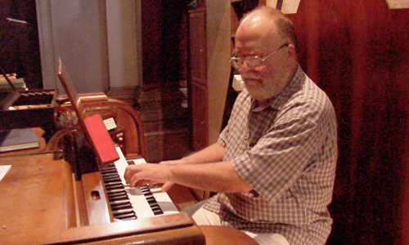
Csanádi László orgonaművész és a Partiscum Kórus várta a zenerajongókat.

Közel százan tettek látogatást az Alsóvárosi Ferences Templomban, hogy meghallgassák Csanádi László orgonaművész bő egyórás játékát. Egy-két kismama, egyetemisták, középkorúak és nyugdíjasok ültek az esti mise után a templom padjaiban, cserébe páratlan élménnyel gazdagodhattak. Bach, Scarletti, Lotti, Gabrieli, Liszt, Lisznyai, Boellmann művei csendültek fel az orgonán, illetve a Partiscum Kórus által.
A művész egy-egy zenemű előtt röviden, érthetően elemezte, magyarázta a darabokat, mielőtt a hangszer mögé ült volna. Az ingyenes koncerten misztikus, a hétköznapokból kiragadó, varázslatos hangulatot teremtett Csanádi, aki évekig az olaszországi Vicenzában élt tanulmányai miatt. Jelenleg az SZTE ZMK főiskolai tanára, a zenei előadó művészet mesterdoktora.
A katarzis- élményt adó hangverseny „i"-jére a pontot Lisznyai Gábor Boldogasszony miséje és Liszt A- dúr Legendája tet fel, mely felcsendülésekor teljes sötétségbe borult a templom, csupán az üvegablakok vetettek némi fényt a falakra.
A következő orgonasorozat tavasszal várható: a Húsvét utáni hetekben három alkalommal ismét „nyílik" az orgona az Alsóvároson.
Orgonák
Szeged legrégibb orgonája a belvárosi templomban van. Az alsóvárosi templom orgonája 1762-66. évben készült, Staudinger János budai s illetőleg zólyomi orgonakészítő által. Ezért a barátok 664 forintot fizettek, de 1795-ben már 350 forint költséggel kijavítani kellett. Az 1742-ben épített, majd 1776-ban megújított kóruson 1903-ban helyezték el az Angster és fia által épített második orgonát.

